# **Adatbázis**

A teljes adatbázis felépítése a következőképpen néz ki.

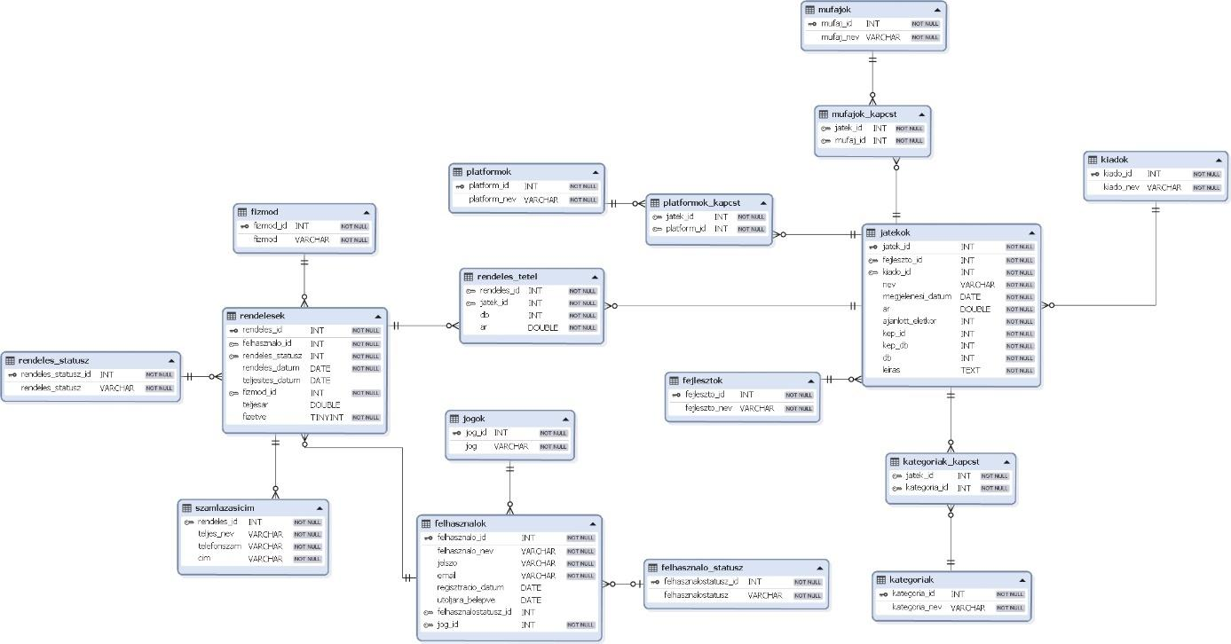

### **Játékok tábla (jatekok)**

**jatek_id:** A játék egyedi ID-je, a többi táblában történő könnyebb be azonosítást biztosítja.

**fejleszto_id:** Vannak olyan játékok, amiket ugyanazok a fejlesztők készítettek ezért a felesleges ismétlődések végett készült el ez a tábla, ennek tartalma pedig a fejlesztők egyedi ID-je, ez a mező idegen kulcsként van jelen a táblában és a fejlesztők táblára hivatkozik.

**kiado_id:** Ez a mező ugyan azon a célt szolgálja mint a fejlesztők mezők, itt is a felesleges ismétlődések elkerülése érdekében jött létre ez a tábla, és hasonlóképpen mint az előző tábla, egyedi ID-t tartalmaz és idegen kulcsként hivatkozik egy másik táblára, jelen esetben a kiadok táblára. 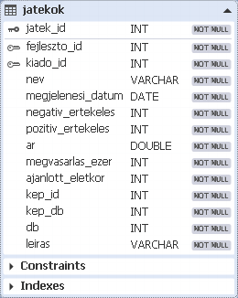

**nev:** A játékok neveit tartalmazó mező.

**megjelenesi_datum:** Az adott játék első nyilvánosan kiadott verziója.

**ajanlott_eletkor:** A nemzetközi korhatár besorolás által meghatározott érték.

**Kep_id és a kep_db:** Első és jelentős probléma a képek eltárolása volt, ezért a felesleges ismétlődések elkerülése végett, arra a következtetésre jutottam hogy csak a kép sorszámát fogom el tárolni, és a hozzájuk tartozó mennyiséget, így jött létre ez a kettő mező. 

**db:** A készleten található játékok darabszáma.

**leiras:** Rövid ismertető a játékról.

### **Kiadók tábla (kiadok)**

**kiado_id:** A kiadó egyedi ID-ja ez a mező hivatkozik a játékok táblában lévő kiado_id-ra. Ezért elsődleges kulcs és idegen kulcs is.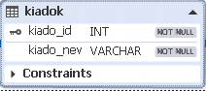

**kiado_nev:** Ez a mező tartalmazza a kiadónak a megnevezését. 

### **Fejlesztők tábla (fejlesztok)**

**fejleszto_id:** A fejlesztő egyedi ID-ja ez a mező hivatkozik a játékok táblában lévő fejlesztok_id-ra. Ezért elsődleges kulcs és idegen kulcs is. 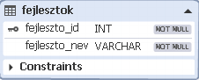

**fejleszto_nev:** Ez a mező tartalmazza a fejlesztő megnevezését. 

### **Műfajok tábla (mufajok)**

**mufajok_id:** A műfajok egyedi ID-ja ez a mező hivatkozik a mufajok_kapcst (műfajok kapcsolótábla) táblában lévő mufaj_id-ra. Ezért elsődleges kulcs és idegen kulcs is.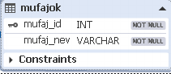

**mufajok_nev:** Ez a mező tartalmazza a műfajok megnevezését. 

### **Kategóriák tábla (kategoriak)**

**kategoria_id:** A kategória egyedi ID-ja ez a mező hivatkozik a kategoria_kapcst (kategória kapcsolótábla) táblában lévő kategoria_id-ra. 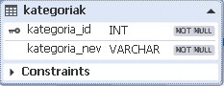

**kategoria_nev**: Ez a mező tartalmazza a kategória megnevezését. 

### **Platformok tábla (platformok)**

**platform_id:** A fejlesztő egyedi ID-ja ez a mező hivatkozik a játékok táblában lévő fejlesztok_id-ra. Elsődleges Kulcsként van tárolva.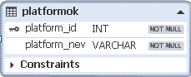

**platform_nev:** Ez a mező tartalmazza a platform megnevezését.

Ezek után pedig létrehoztam a hozzájuk tartozó kapcsolótáblákat a következő neveken, mufajok_kapcst, kategoriak_kapcst, platformok_kapcst melyek felépítéseit a következőekben részletezem. 

### **Műfajok kapcsolótábla (mufajok_kapcst)**

**jatek_id:** A játék egyedi ID-ja a műfajok kapcsolótáblában, amely a jatekok táblában lévő jatek_id-re hivatkozik, idegen kulcsként.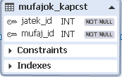

**mufajok_id:** A műfajok egyedi ID-ja a műfajok kapcsolótáblában, amely a műfajok táblában lévő mufajok_id-ra hivatkozik, idegen kulcsként.



### **Kategória kapcsolótábla (kategoriak_kapcst)**

**jatek_id:** A játék egyedi ID-ja a kategória kapcsolótáblában, amely a kategória táblában lévő jatek_id-re hivatkozik, idegen kulcsként.

**kategoria_id:** A kategória egyedi ID-ja, amely a kategória kapcsolótábla lévő kategória táblában lévő.

### **Platformok kapcsolótábla (platformok_kapcst)**

**jatek_id:** A játék egyedi ID-ja a platformok kapcsolótáblában, amely a kategória táblában lévő jatek_id-re hivatkozik, idegenkulcsként.

**platformok_id:** A platformok egyedi ID-ja platmok kapcsolótáblában, amely a platformok táblában lévő platform_id-ra hivatkozik, idegen kulcsként.



### **Felhasználok tábla (felhasznalok)**

**felhasznalo_id:** A felhasználó egyedi ID-ja, amely elsődlegeskulcsként és idegenkulcs is jelen van.

**felhasznalo_nev:** A felhasználó által megadott felhasználónév.

**jelszo:** A megadott jelszó.

**regisztracio_datum:** A regisztrációnak dátuma.

**utoljara_belepve:** A felhasználó utolsó belépése.

**jog_id:** Ez a mező tartalmazza a jogosultság ID-jét, amely a jog táblában lévő jog_id-re hivatkozik, idegen kulcsként.

**felhasznalo_statusz_id:** A felhasználói fiók státuszának idjét tartalmazza, amely a felhasznaloi_statusz táblára hivatkozik, idegen kulcsként.

**regisztracio_datum és utaljara_belepve**: Ez a kettő mező dátumokat tárolja az első a regisztráció dátumát, még az második az utoljára belépve dátumát, ebből lehetséges a késsőbiekben kiszámítani a inaktivitást.

### **Felhasználói státusz tábla (felhasznalo_statusz)**

**felhasznalo_statusz_id:** A státusz egyedi ID-ja.

**felhasznalostatusz**: A státusz megnevezése.

### **Jogok tábla (jogok)**

**jog_id:** A jognak az egyedi ID-ja.

**jog:** A jog megnevezése.



### **Rendelések tábla (rendeles)**

**rendeles_id:** Ez a rendelés tételek (rendeles_tetel) tábla idegen kulcsa, amely azt a célt szolgálja, hogy ha egy adott felhasználó egyszerre több terméket, játékot rendel akkor el lehessen tárolni.

**felhasznalo_id:** A felhasználó aki rendelte, ezt mivel idegen kulcsként van jelen, a felhasználók táblából a keresztnév és vezetéknév megjelenítését szolgálja.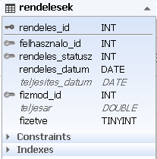

**rendeles_statusz:** A rendelésnek az aktuális státuszát tartalmazza. (feldolgozás alatt vagy teljesítve)

**rendeles_datum és teljesites_datum:** Ez a kettő dátumból a rendelés dátum a rendelésnek a leadását jelöli még a teljesítési dátum azt az időpontot jelöli amikor a felhasználó megkapta az adott játék kulcsát.

**fizmod_id:** Idegen Kulcs, amely a fizmod táblában lévő fizmod_id-re hivatkozik, idegen kulcsért.

**teljesar:** A rendelt termékek teljes ára.

**fizetve:** A rendelés státusza fizet vagy sem.

### **Fizetési módok tábla (fizmod)**

Ez a tábla tartalmazza a fizetési módokat.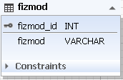

**fizmod_id:** Ez a mező tartalmazza a fizetési módnak az egyedi ID-ját.

**fizmod:** A fizetési mód egyedi megnevezése.



### **Rendelés tétel tábla (rendeles_tetel)**

A megrendelt termékeket tartalmazza.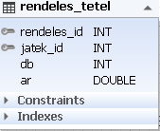

**rendeles_id**: Ez a mező egy idegen kulcs, amely a rendelesek táblában lévő rendeles_id-ra hivatkozik.

**jatek_id:** Ez a mező egy idegenkulcs, amely a játékok táblában lévő jatek_id-ra hivatkozik.

**db:** Melyik játékból hány darab.

**ar:** A játék egy darabra vonatkozó ára.

### **Rendelés státusz tábla (rendeles_statusz)**

Ez a tábla tartalmazza azokat a folyamatokat amelyekben a megrendelt termék lehet.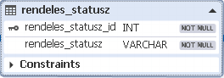

**rendeles_statusz_id:** A rendelés státuszának egyedi ID-ja, elsődleges kulcsként tárolva.

**rendeles_statusz:**  A rendelés státuszának megnevezése.

